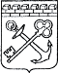

АДМИНИСТРАЦИЯ ЛЕНИНГРАДСКОЙ ОБЛАСТИ
КОМИТЕТ ПО СОХРАНЕНИЮ КУЛЬТУРНОГО НАСЛЕДИЯ ЛЕНИНГРАДСКОЙ ОБЛАСТИ

ПРИКАЗ

«___» ___________2026 года №_________________
Санкт-Петербург

О внесении изменений в приказ комитета по культуре Ленинградской области от 17 марта 2020 года № 01-03/20-81 «Об установлении границ территории
и предмета охраны объекта культурного наследия регионального значения «Памятник-бюст К. Марксу» по адресу: Ленинградская область,
Волховский муниципальный район, город Новая Ладога,
проспект Карла Маркса, сквер у д. 21»

В соответствии со статьями 3.1, 9.2, 20, 33 Федерального закона от 25 июня
2002 года № 73-Ф3 «Об объектах культурного наследия (памятниках истории
и культуры) народов Российской Федерации», статьей 4 областного закона Ленинградской области от 25 декабря 2015 года № 140-оз «О государственной охране, сохранении, использовании и популяризации объектов культурного наследия (памятников истории и культуры) народов Российской Федерации», постановлением Правительства Ленинградской области от 21 декабря 2020 года
№ 839 «Об органах исполнительной власти Ленинградской области в сфере культуры и туризма», пунктами 2.1.2, 2.3.7 Положения о комитете по сохранению культурного наследия Ленинградской области, утвержденного постановлением Правительства Ленинградской области от 24 декабря 2020 года № 850, на основании сведений, представленных государственным казенным учреждением Ленинградской области «Дирекция по сохранению объектов культурного наследия»
(вх. от 01.10.2026 № 01-07-8485/2026), в целях устранения технической ошибки описания местоположения границ территории объекта культурного наследия, приказываю:
- Внести изменения в приложение № 1 к приказу комитета по культуре Ленинградской области от 17 марта 2020 года № 01-03/20-81 «Об установлении границ территории и предмета охраны объекта культурного наследия регионального значения «Памятник-бюст К. Марксу» по адресу: Ленинградская область, Волховский муниципальный район, город Новая Ладога, проспект Карла Маркса, сквер у д. 21», изложив его в редакции, согласно приложению к настоящему приказу.
- Отделу по осуществлению полномочий Ленинградской области в сфере объектов культурного наследия комитета по сохранению культурного наследия Ленинградской области обеспечить:
- внесение сведений об объекте культурного наследия регионального значения, указанном в п. 1 настоящего приказа, в единый государственный реестр объектов культурного наследия (памятников истории и культуры) народов Российской Федерации;
- направление копии настоящего приказа в сроки, установленные действующим законодательством, в территориальный орган федерального органа исполнительной власти, уполномоченного Правительством Российской Федерации на осуществление государственного кадастрового учета, государственной регистрации прав, ведение Единого государственного реестра недвижимости
и предоставление сведений, содержащихся в Едином государственном реестре недвижимости;
- направление письменного уведомления собственнику или иному законному владельцу объекта культурного наследия регионального значения, земельного участка в границах территории объекта культурного наследия регионального значения, указанного в п.1 настоящего приказа.
- Сектору делопроизводства и информационного обеспечения комитета
по сохранению культурного наследия Ленинградской области обеспечить размещение настоящего приказа в сетевом издании «Электронное опубликование документов» в информационно-телекоммуникационной сети «Интернет».
- Контроль за исполнением настоящего приказа оставляю за собой.
- Настоящий приказ вступает в силу со дня его официального опубликования.

Заместитель председателя комитета  по сохранению культурного наследия Ленинградской области | Г.Е. Лазарева

Приложение
к приказу комитета по сохранению
культурного наследия Ленинградской области
от «___» _____________ 2026 года
№ ___________________________

Границы территории
объекта культурного наследия регионального значения
«Памятник-бюст К. Марксу», расположенного по адресу: Ленинградская область,
Волховский муниципальный район, город Новая Ладога, проспект Карла Маркса, сквер у д. 21

Карта (схема) границ территории объекта культурного наследия

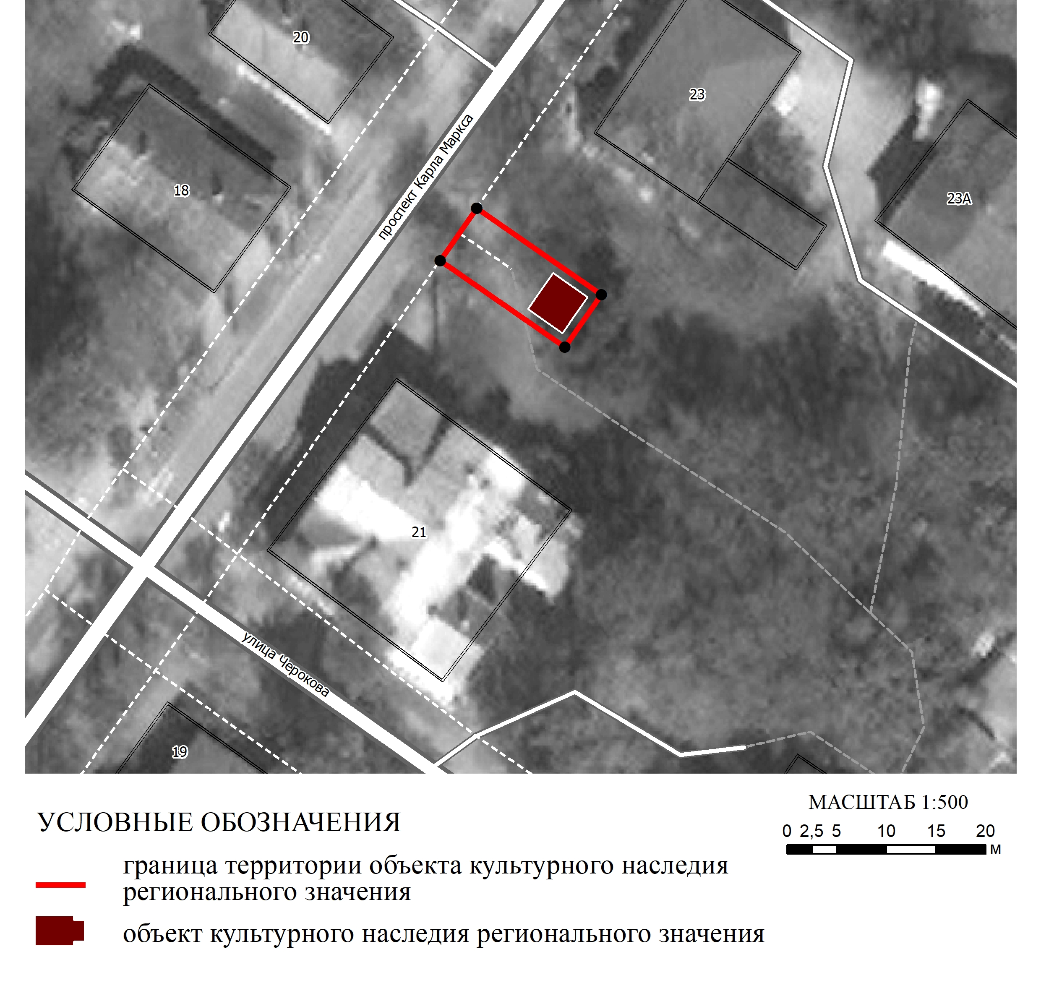

План поворотных (характерных) точек границ территории
объекта культурного наследия
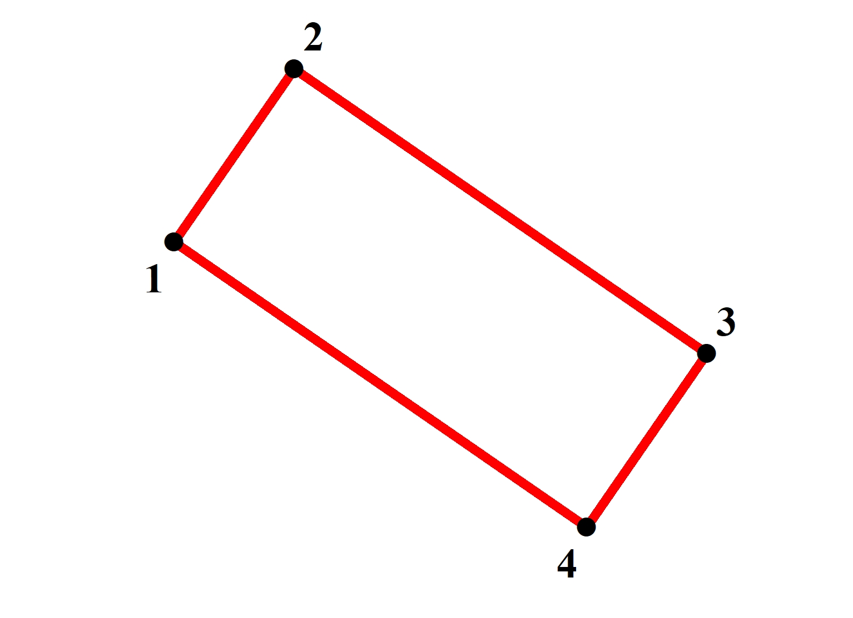
Условные обозначения:
 | - граница территории объекта культурного наследия
1 | - номер поворотной (характерной) точки

Перечень координат поворотных (характерных) точек границ территории
объекта культурного наследия в системе координат, установленной для ведения государственного кадастра недвижимости (МСК-47, зона 2)

Номер  характерной  точки | Широта (X) | Долгота (Y)
1. | 455555.06 | 2325952.39
2. | 455546.36 | 2325964.96
3. | 455541.07 | 2325961.30
4. | 455549.77 | 2325948.73

Режим использования территории
объекта культурного наследия регионального значения «Памятник-бюст К. Марксу», расположенного по адресу: Ленинградская область, Волховский муниципальный район, город Новая Ладога, проспект Карла Маркса, сквер у д. 21

1. На территории объекта культурного наследия разрешается:
- проведение работ по сохранению объекта культурного наследия
(меры, направленные на обеспечение физической сохранности и сохранение историко-культурной ценности объекта культурного наследия, предусматривающие консервацию, ремонт, реставрацию, включающие в себя научно-исследовательские, изыскательские, проектные и производственные работы, научное руководство за проведением работ
по сохранению объекта культурного наследия, технический и авторский надзор
за проведением этих работ);
- реконструкция, ремонт существующих дорог, инженерных коммуникаций, благоустройство, озеленение, установка малых архитектурных форм, иная хозяйственная деятельность (по согласованию с региональным органом охраны объектов культурного наследия), не противоречащая требованиям обеспечения сохранности объекта культурного наследия и позволяющая обеспечить функционирование объекта культурного наследия
в современных условиях, обеспечивающая недопущение ухудшения состояния территории объекта культурного наследия.

1. На территории объекта культурного наследия запрещается:
- строительство объектов капитального строительства и увеличение
объемно-пространственных характеристик существующих на территории объекта культурного наследия объектов капитального строительства; проведение земляных, строительных, мелиоративных работ и иных работ, за исключением работ по сохранению объекта культурного наследия или его отдельных элементов, сохранению
историко-градостроительной или природной среды объекта культурного наследия;
- установка рекламных конструкций, распространение наружной рекламы;
- осуществление любых видов деятельности, ухудшающих экологические условия
и гидрологический режим на территории объекта культурного наследия, создающих вибрационные нагрузки динамическим воздействием на грунты в зоне их взаимодействия
с объектами культурного наследия.

